**Respuestas de la hoja de actividades**

**Capítulo 4, Lección 1**

# Protones, neutrones y electrones

# INTRODUCCIÓN

Núcleo

Electrón

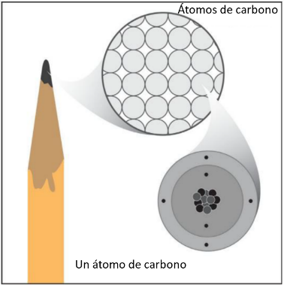

1. Etiqueta el núcleo (protones, neutrones) y los electrones en el dibujo de un átomo de carbono.
2. Dibuja una línea entre la partícula subatómica y su carga.



Protón

Electrón

Neutrón

sin carga

carga positiva

carga negativa

1. ¿Las siguientes partículas subatómicas se atraen o se repelen entre sí?

Dos protones: se repelen.

Dos electrones: se repelen.

Un protón y un electrón: se atraen.

# EXPLÍCALO CON ÁTOMOS Y MOLÉCULAS

1. Escribe “Se atraen” o “Se repelen” en el cuadro y describe lo que sucede con los electrones y las cargas, explicando tus observaciones en la última casilla del cuadro.

|  |  |  |
| --- | --- | --- |
| **¿Qué sucedió cuando acercaste los siguientes materiales entre sí?** | | |
| *Materiales* | *Se atraen o se repelen* | *Explicar* |
| Plástico cargado y piel cargada | Se atraen | El plástico es negativo y la piel es positiva, por lo que los opuestos ahora se atraen. |
| Plástico cargado y escritorio neutro | Se atraen | El plástico es negativo y el escritorio es neutro, pero más positivo cerca del plástico, por lo que los opuestos ahora se atraen. |
| Plástico cargado y plástico cargado | Se repelen | Ambas piezas de plástico tienen un exceso de electrones y están cargadas negativamente; como las cargas, se repelen. |

***APRENDE MÁS***

1. Escribe leyendas debajo de cada imagen para explicar lo que sucedió entre el globo y tu cabello, y el globo y el papel en la actividad.

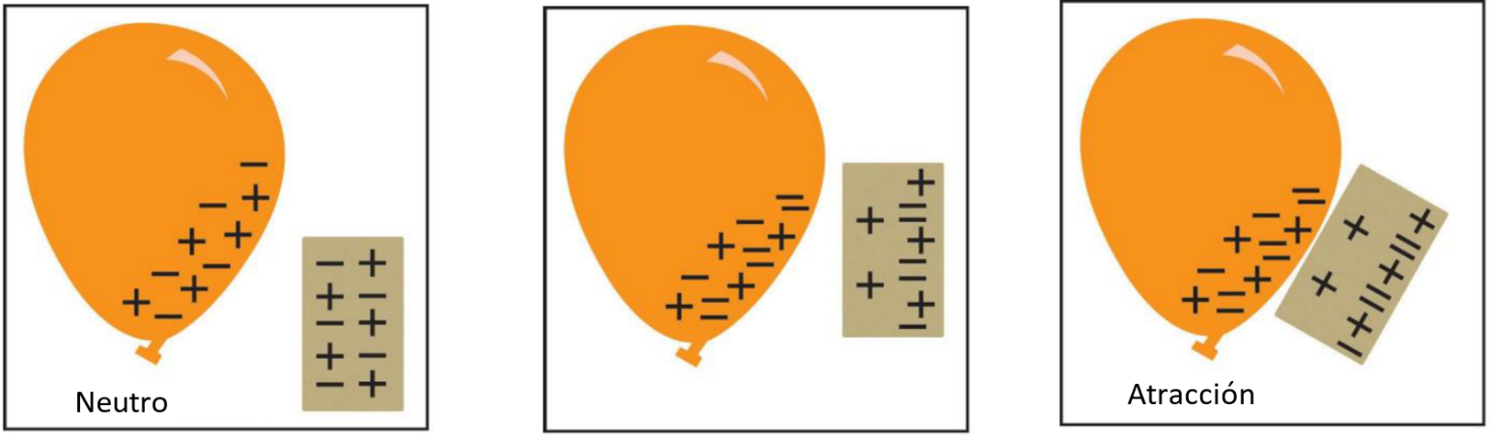

Inicialmente, el papel y el globo son neutros y no se atraen entre sí.

Después de frotar el globo contra el cabello, se suma un exceso de electrones. Cuando se coloca cerca del papel, el exceso de electrones en el globo repele a los electrones en la toalla de papel, dejando un exceso de protones (carga positiva) cerca del globo.

El exceso de electrones en el globo ahora se ve atraído al área de carga positiva en el papel.